Министерство науки и высшего образования Российской Федерации

Федеральное государственное автономное образовательное учреждение

высшего образования

**«Пермский национальный исследовательский**

**политехнический университет»**

Электротехнический факультет

Кафедра «Информационные технологии и автоматизированные системы»

Направление подготовки: 09.03.01 - «Информатика и вычислительная техника»

**Лабараторная работа №1**

**“Методы решения нелинейных уравнений”**

**Вариант №12**

Выполнил студент гр. ИВТ-24-2б

Исмагилов Артур Альбертович

Проверил:

Доц. каф. ИТАС

О.А.Полякова.

г.Пермь, 2024

**Постановка задачи**

Решить уравнение: $0.1*x^{2}-x*ln⁡(x)$ 3 методами: методом Ньютона, итерации и методом половинного деления (дихотомии). C заданной точностью $ε=0,001$ на отрезке $\left[1;2\right]$

**Геометрическая интерпретация**

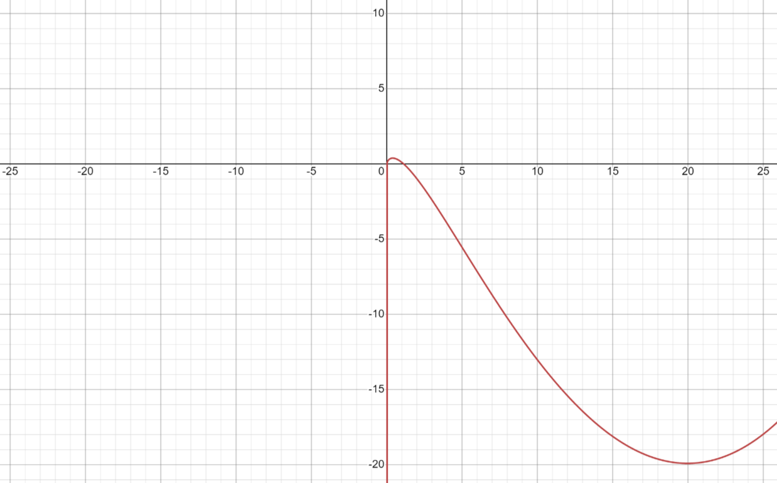

**Анализ задачи**

**Дано уравнение $0.1*x^{2}-x*ln⁡(x)$**  которое нужно решить 3 методами (метод Ньютона, метод половинного деления, метод итераций). Рассмотрим их поподробнее:

**Метод Ньютона**

1. Определение функции: $f\left(x\right)=0.1*x^{2}-x*ln⁡(x)$
2. Вычисление производной:

* Первая производная: $f^{'}\left(x\right)=0,2*x-1-ln⁡(x)$

1. Подставляем значения промежутка в формулу: $x_{n+1}=x_{n}-\frac{f\left(x_{n}\right)}{f^{'}\left(x_{n}\right)}$

4.Проверяем, если |x(n)-x(n+1)|<(заданной точности), то корнем является x(n) или x(n+1), в противном случае продолжаем итерации, пока длина интервала не станет меньше заданной точности $ε$

**Метод половинного деления**

1. Определение функции: $f\left(x\right)=0.1*x^{2}-x*ln⁡(x)$
2. Устанавливаем начальные значения интервала $a$ и *b*, где функция меняет знак.
3. Итерации:

* Находим среднюю точку интервала *x*: $x=\frac{a+b}{2}$
* Если $f\left(x\right)=0$, то корень найден
* Если $f\left(x\right)⋅f\left(a\right)<0$, обновляем интервал: $b=x$
* Иначе: $a=x$
* Продолжаем итерации, пока длина интервала не станет меньше заданной точности $ε$

**Метод итераций**

1. Определение функции: $f\left(x\right)=0.1*x^{2}-x*ln⁡(x)$
2. Выражаем x:

f(x)=e^(0.1*x)

3.Находим производную

f(x)=(e^(x/10)/10)

4.Подставим значение в производную, результат должен быть меньше 1:

f(1)=0.11<1, следовательно с этим уравнением можно работать

5.Находим x подставляя полученный корень в f(x)=e^(0.1*x) продолжаем итерации пока разница между значениями по модулю не станет меньше $ε$

**Поитерационное решение метода Ньютона**

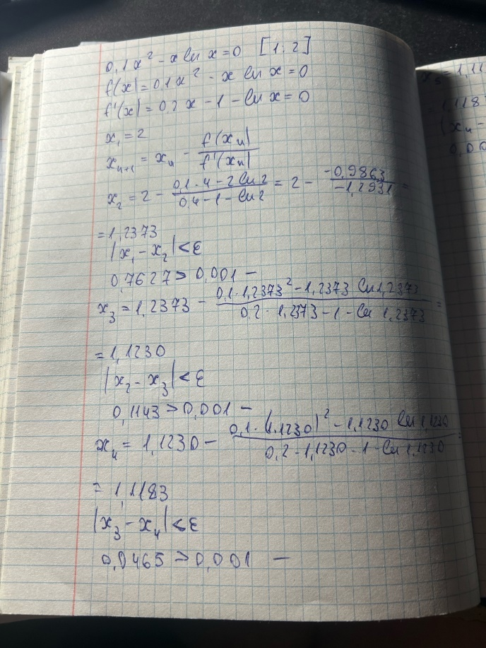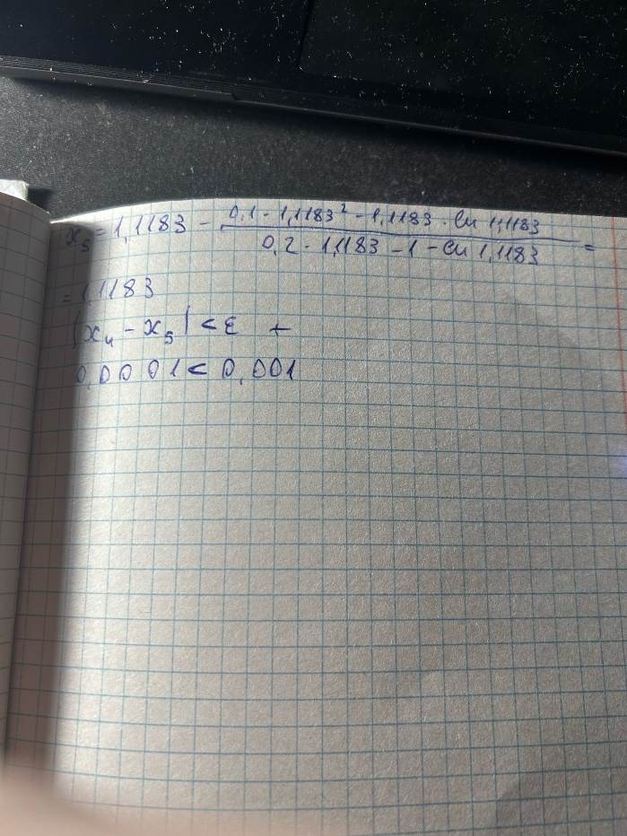

**Блок-схемы**

1. **Метод Ньютона**

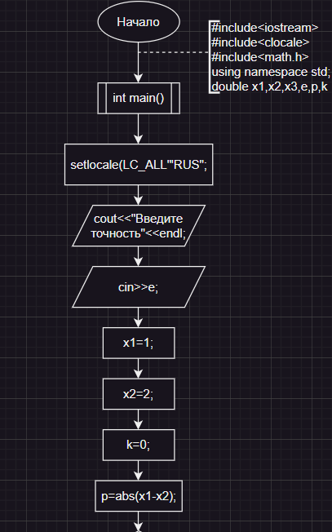

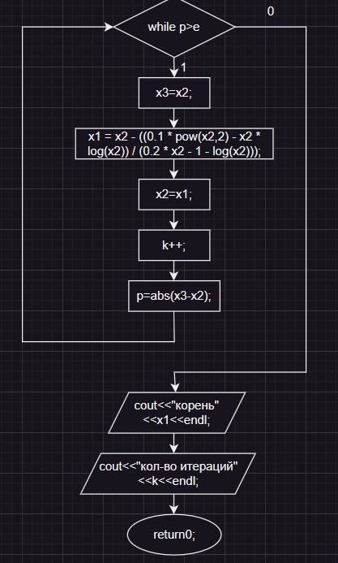

**2.Метод половинного деления**

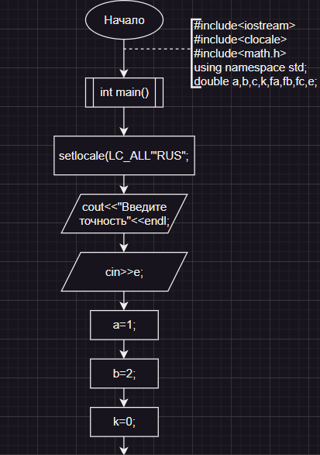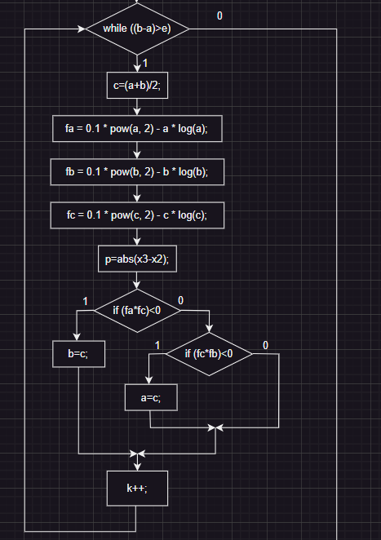

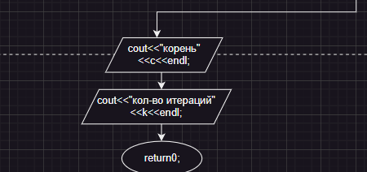

**3. Метод итераций**

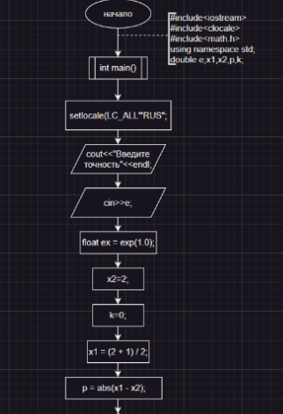

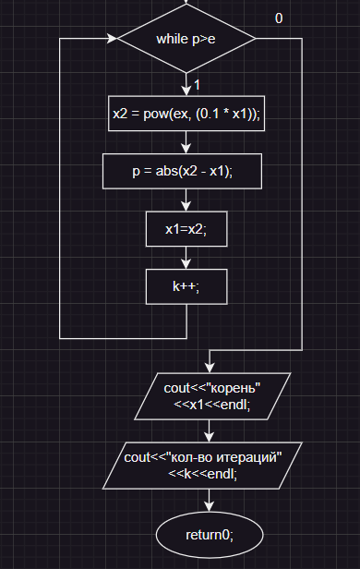

**Код программы**

1. **Метод Ньютона**

#include<iostream>

#include<clocale>

#include<math.h>

using namespace std;

int main()

{

setlocale(LC_ALL, "RUS");

double x1, x2, x3, e, p, k;

cout << "Введите точность" << endl;

cin >> e;

x1 = 1; x2 = 2; k = 0;

p = abs(x1 - x2);

while (p>e)

{

x3 = x2;

x1 = x2 - ((0.1 * pow(x2,2) - x2 * log(x2)) / (0.2 * x2 - 1 -log(x2)));

x2 = x1;

k++;

p = abs(x3 - x2);

}

cout << x1 << endl;

cout << k;

return 0;

}

Вывод программы

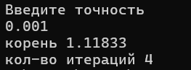

**2.Метод половинного деления**

#include<iostream>

#include<clocale>

#include<math.h>

using namespace std;

int main()

{

setlocale(LC_ALL, "RUS");

double a, b, c, k, fa, fb, fc, e;

cout << "введите точность" << endl;

cin >> e;

a = 1; b = 2; k = 0;

while ((b - a) > e)

{

c = (a + b) / 2;

fa = 0.1 * pow(a, 2) - a * log(a);

fb = 0.1 * pow(b, 2) - b * log(b);

fc = 0.1 * pow(c, 2) - c * log(c);

if (fa * fc < 0)

{

b = c;

}

else

{

if (fc * fb < 0)

{

a = c;

}

}

k++;

}

cout << "кол-во итераций " <<k << endl;

cout << "корень "<< c << endl;

}

Вывод программы

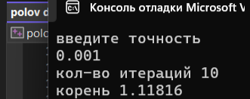

**3.Метод итераций**

#include <iostream>

#include <math.h>

#include <clocale>

using namespace std;

int main()

{

setlocale(LC_ALL, "RUS");

double e, x1, x2, p, k;

float ex = exp(1.0);

k = 0;

x2 = 2;

cout << "Введите точность" << endl;

cin >> e;

x1 = (2 + 1) / 2;

p = abs(x1 - x2);

while (p > e)

{

x2 = pow(ex, (0.1 * x1));

p = abs(x2 - x1);

x1 = x2;

k++;

}

cout <<"кол-во итераций "<< k << endl;

cout <<"корень "<< x1 << endl;

}

Вывод программы

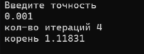

Ссылка на гит хаб -https://github.com/ArturIsm82